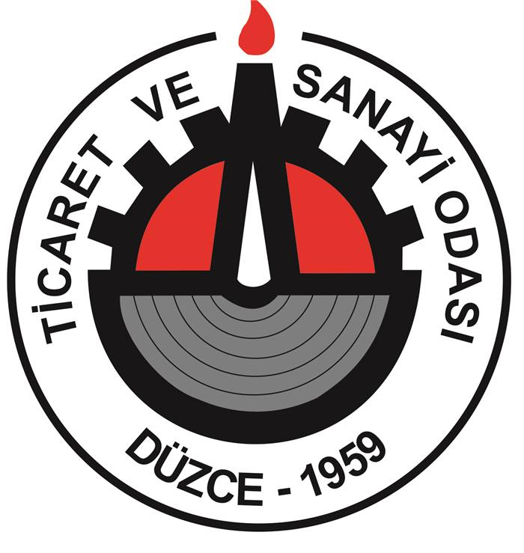

2018 YILI
İHRACAT
DEĞERLENDİRME RAPORU

- İHRACAT YAPAN FİRMALARIMIZ BİLGİLERİ

2018 Yılı İhracat Tablosu
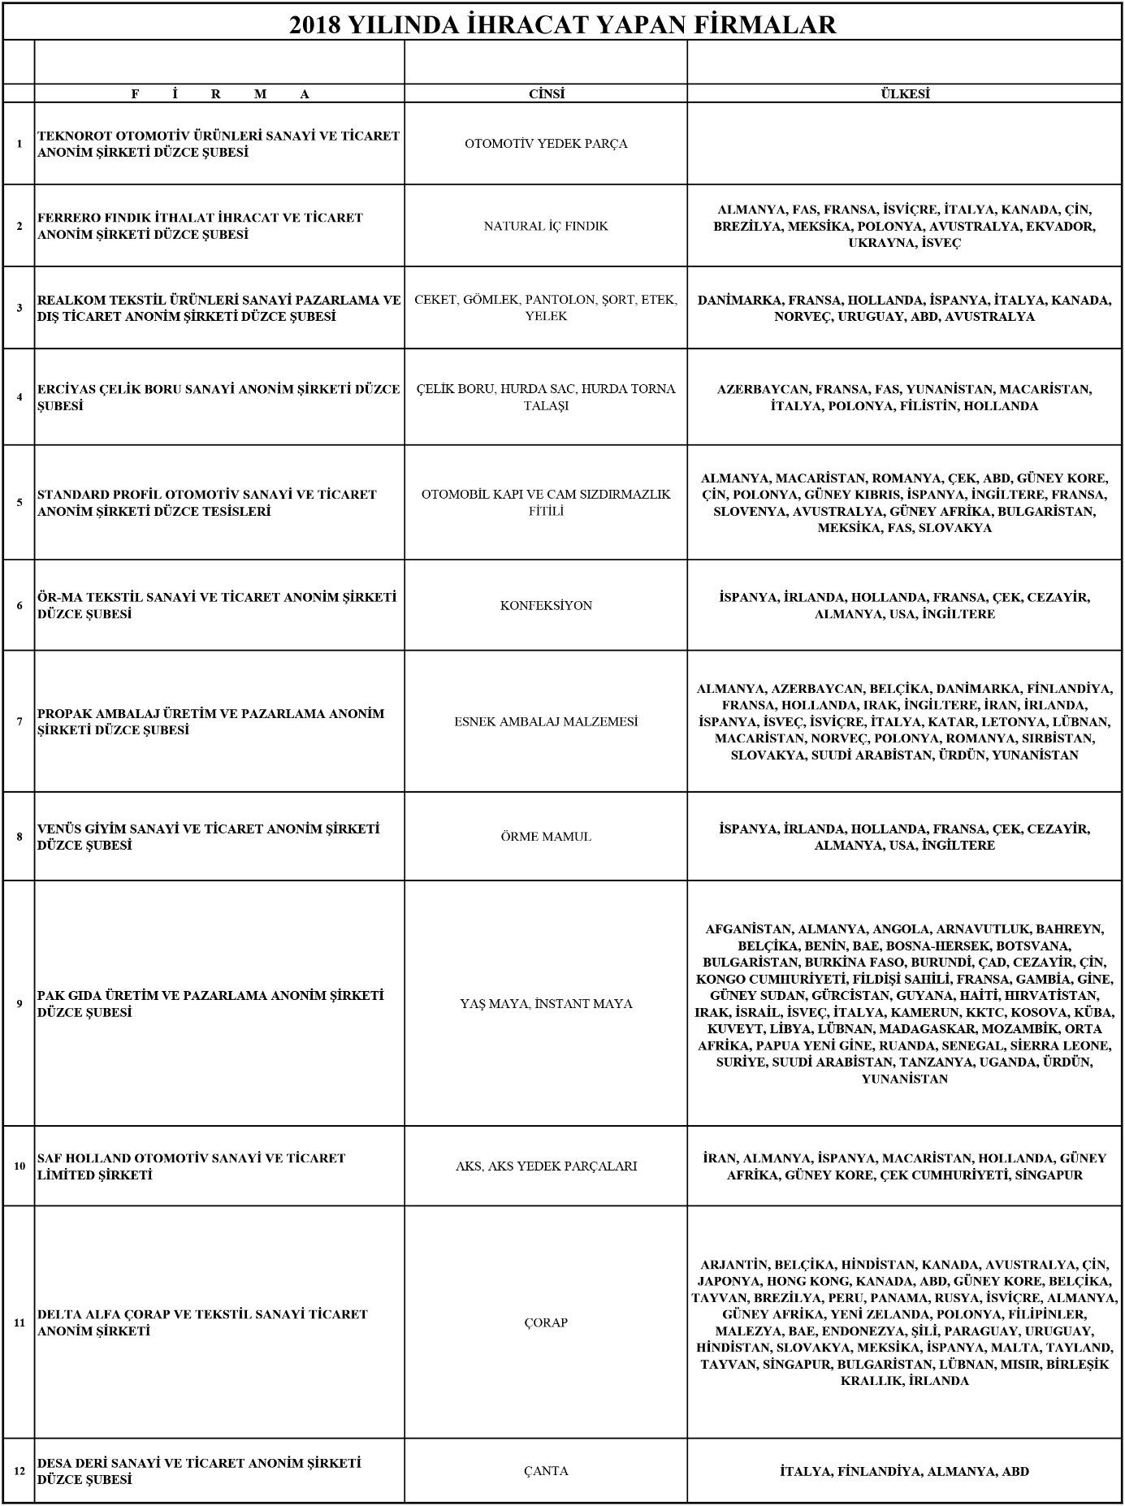

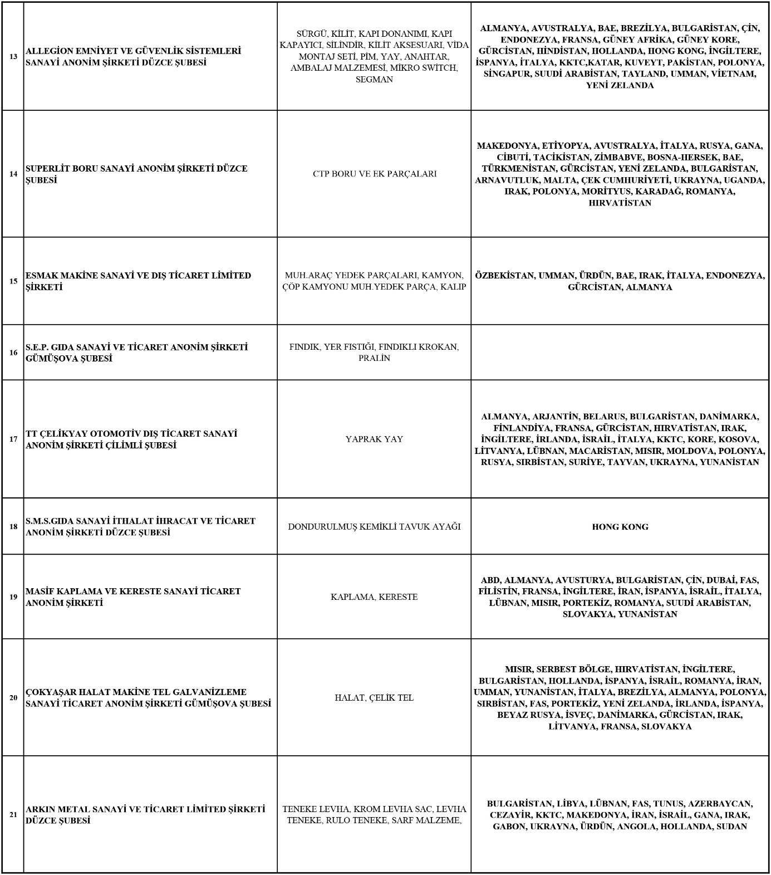

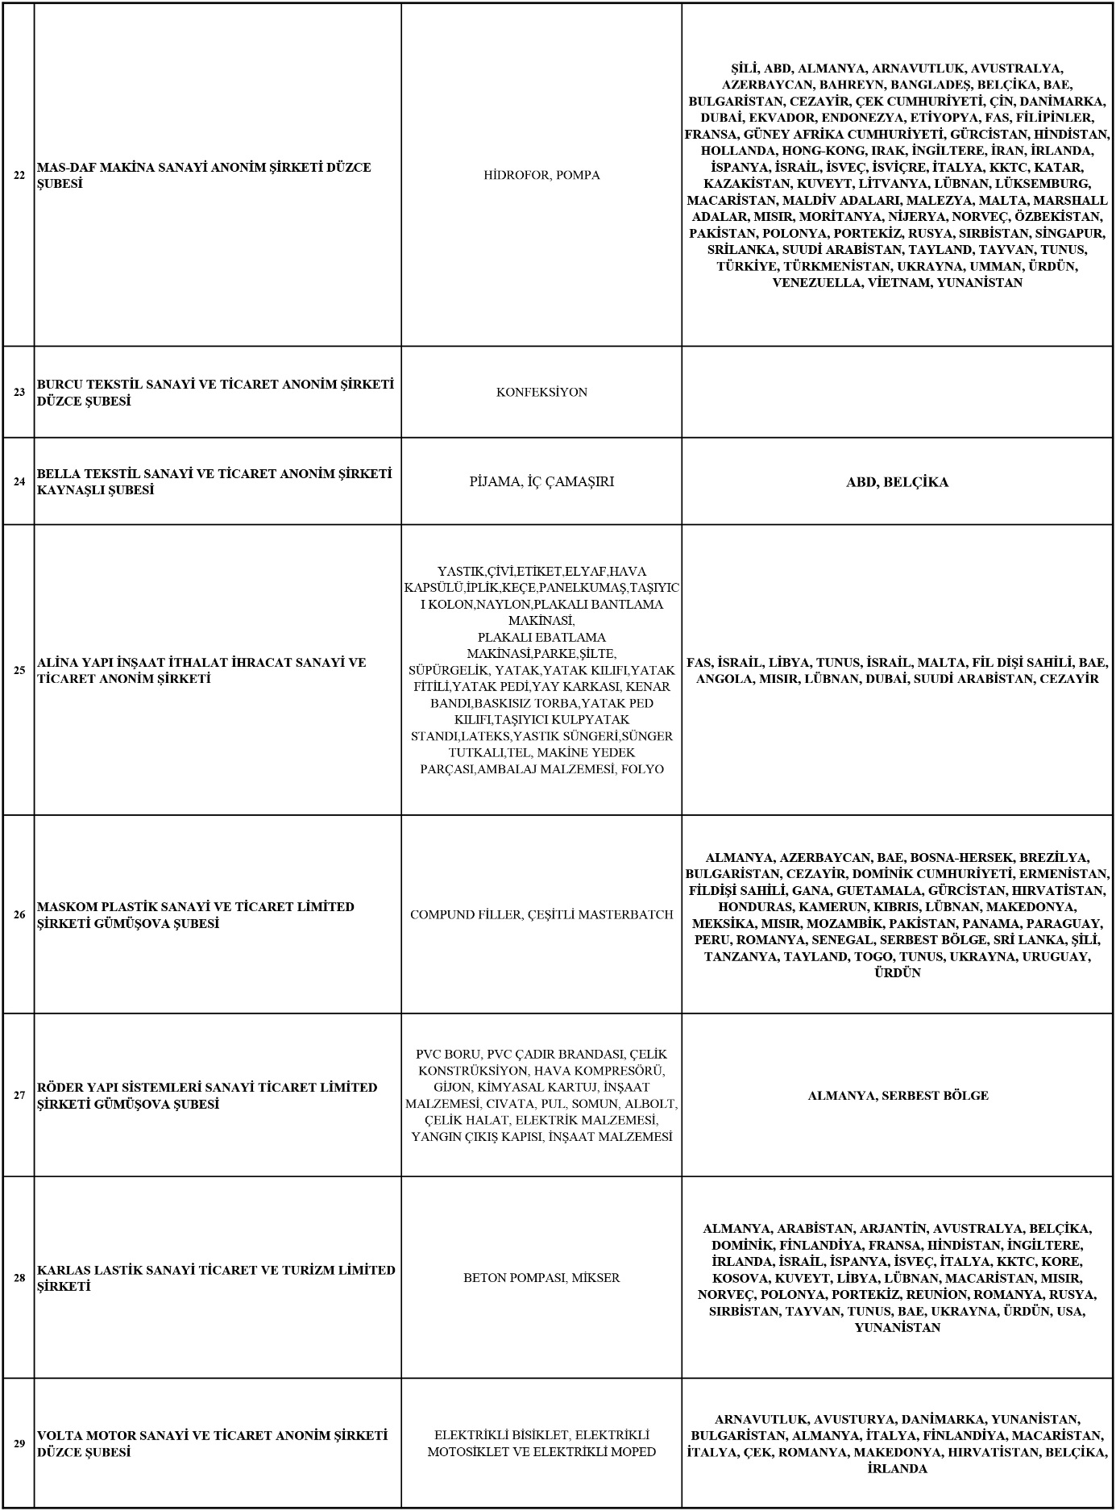

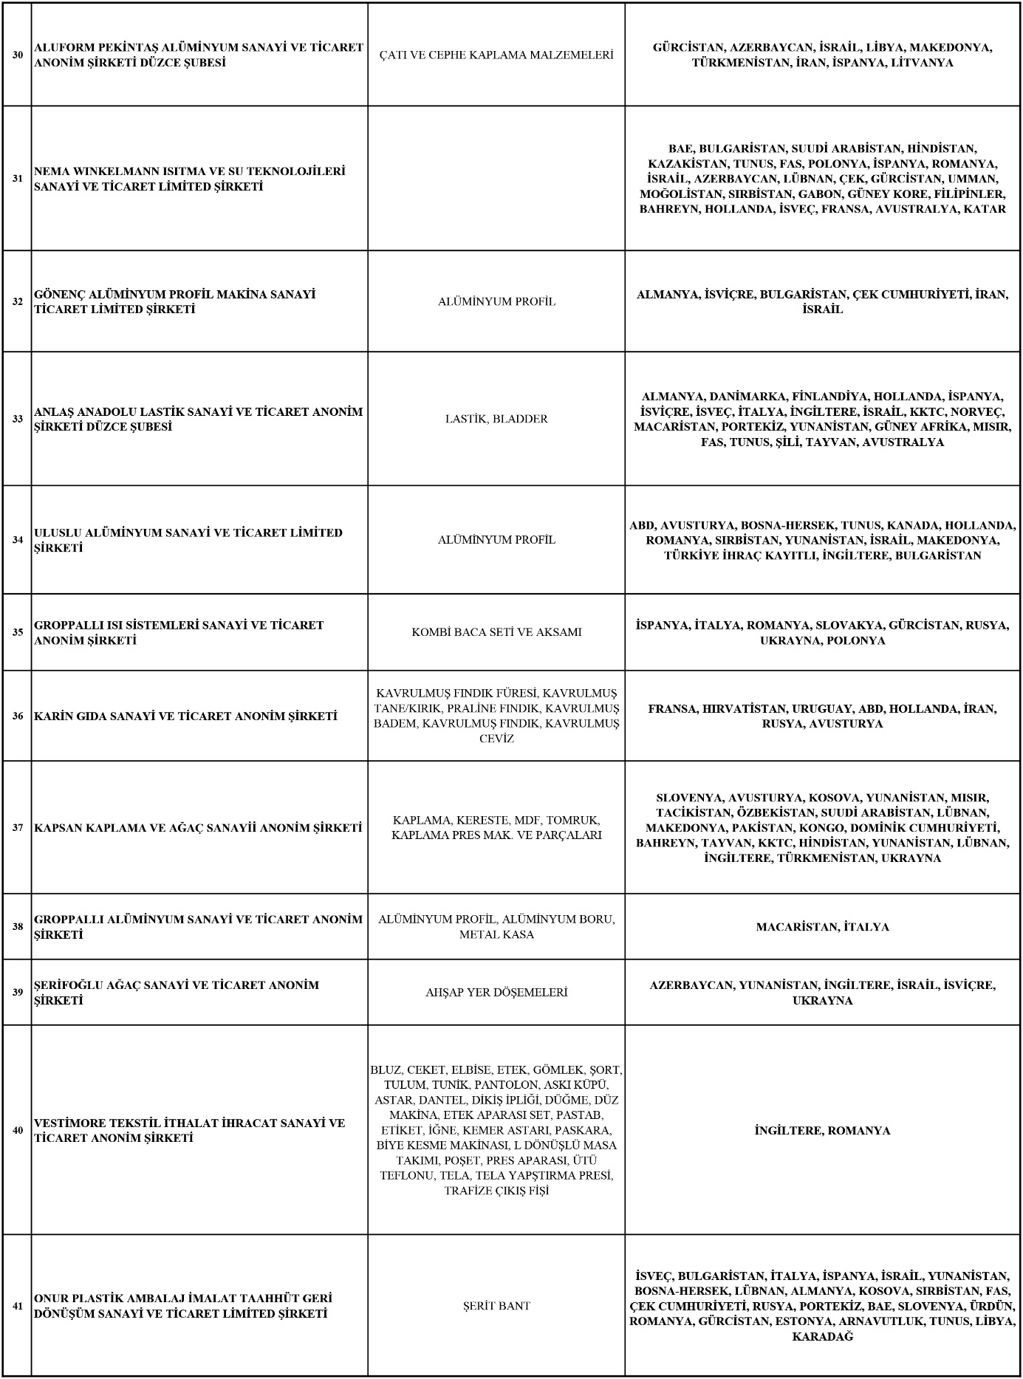

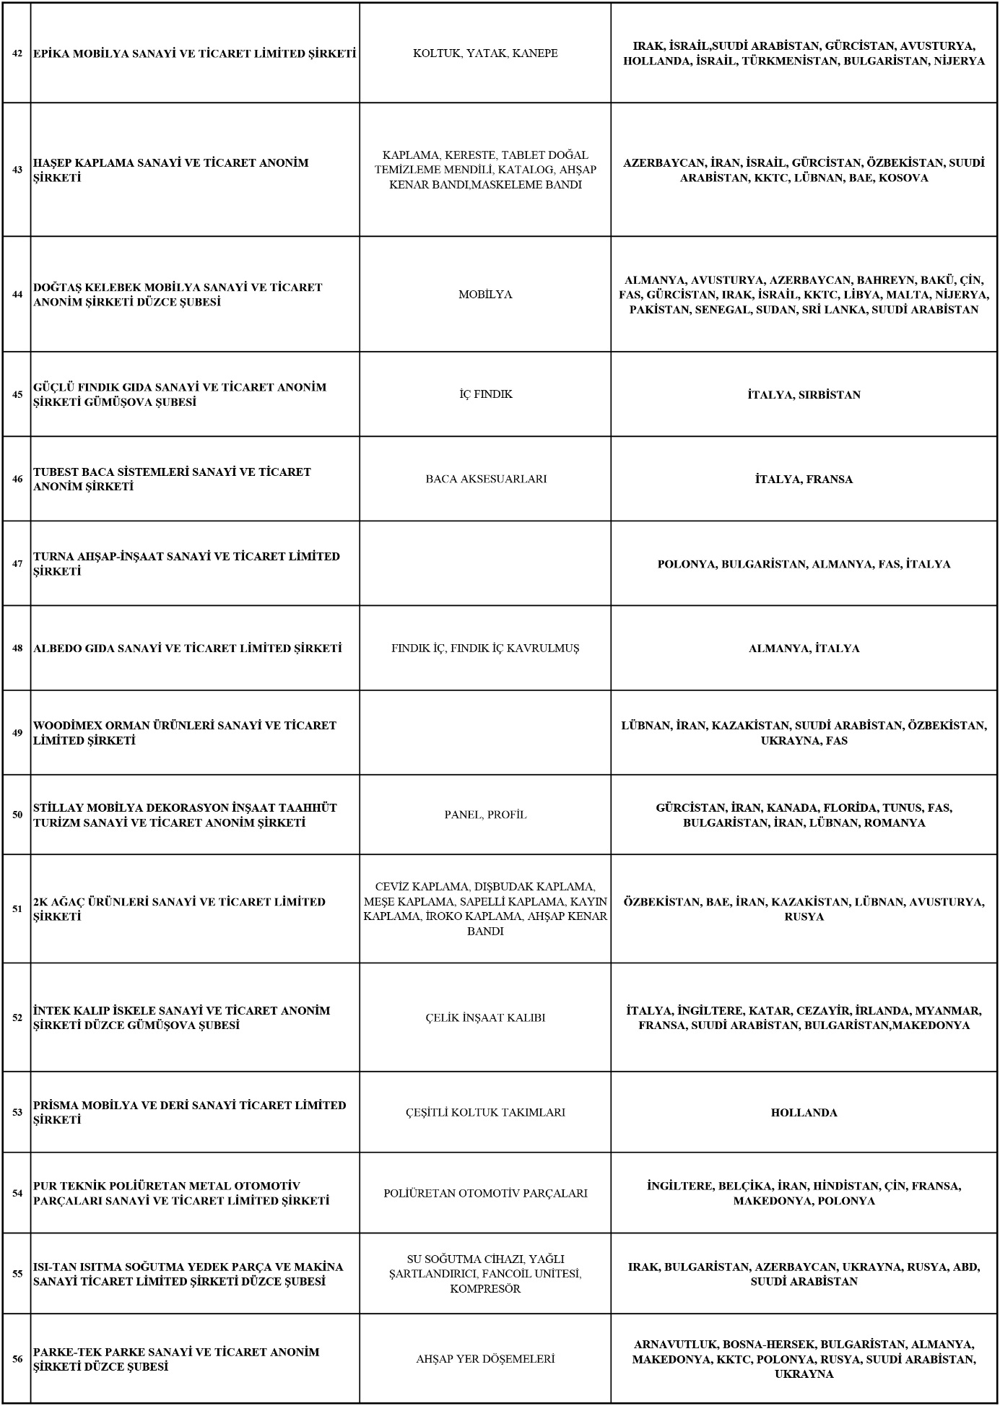

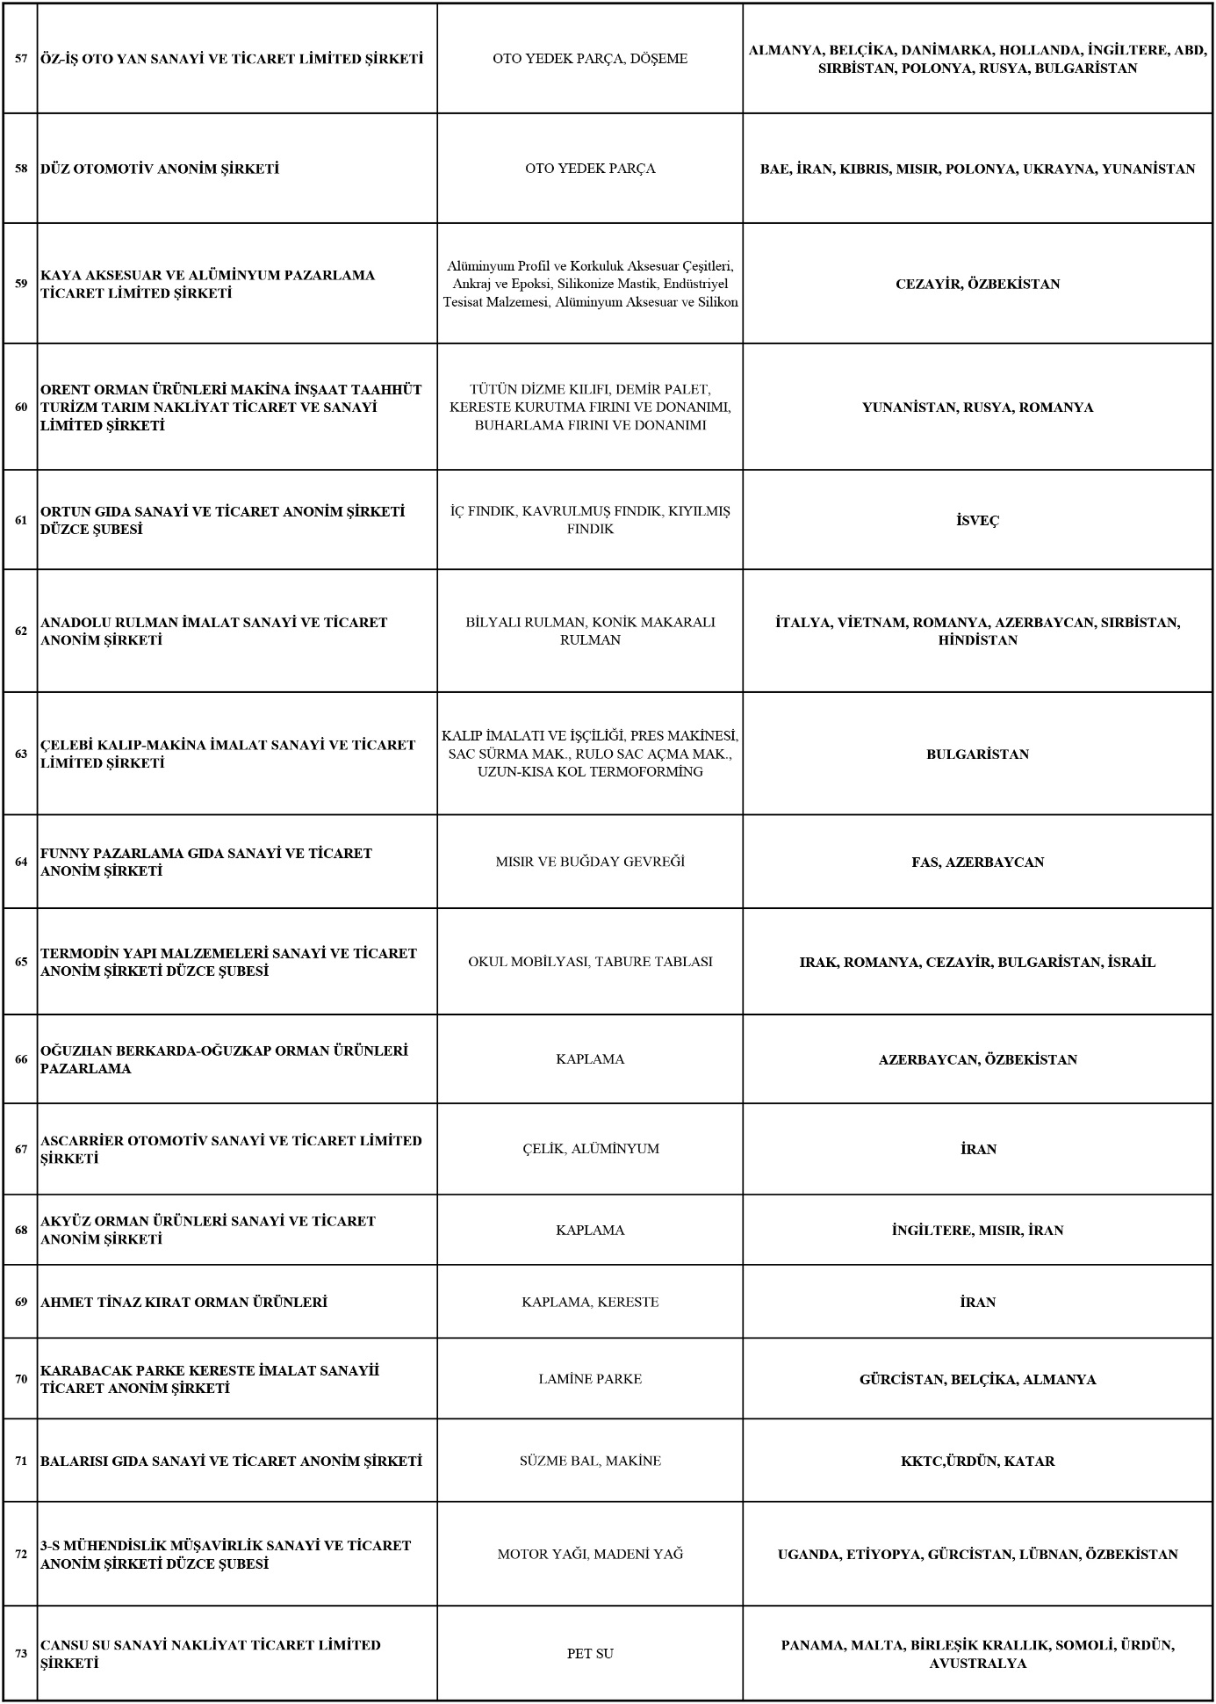

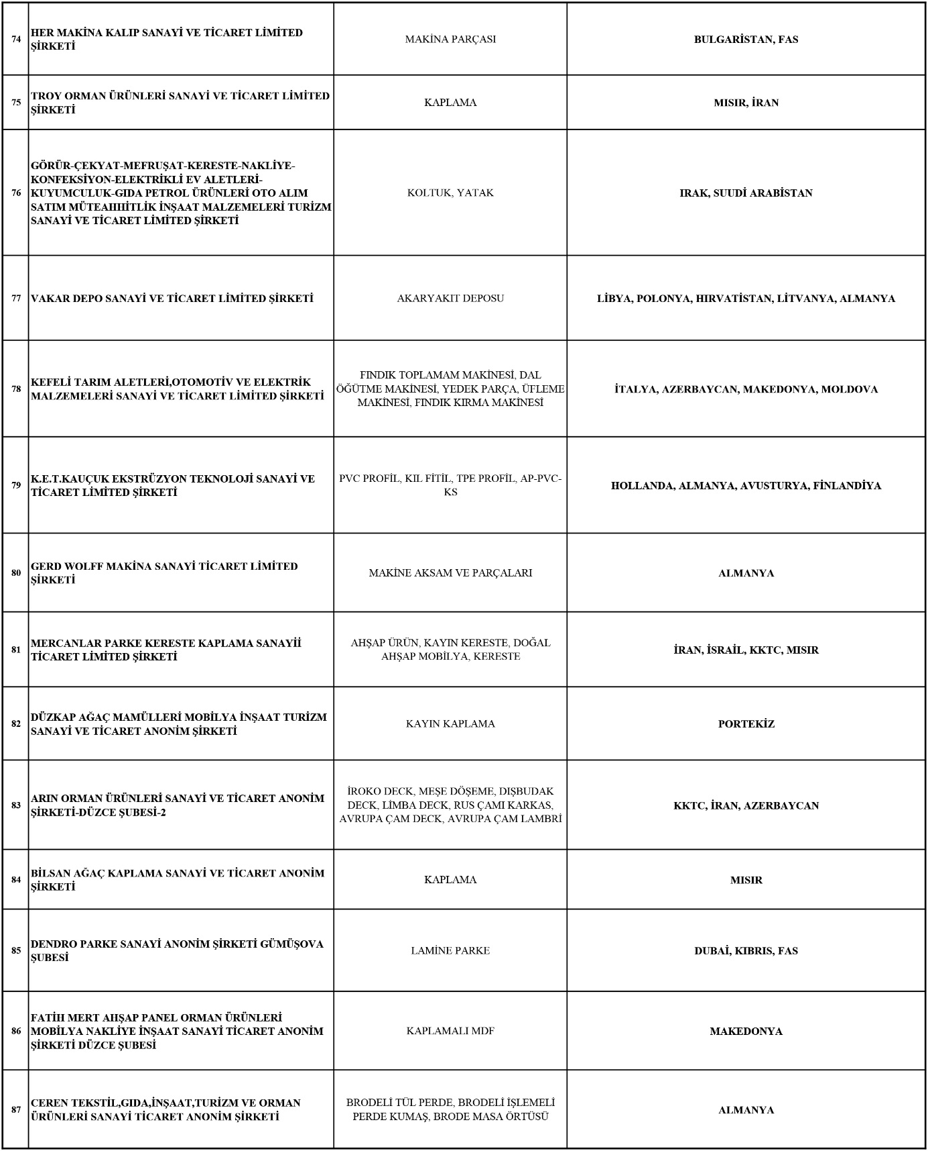

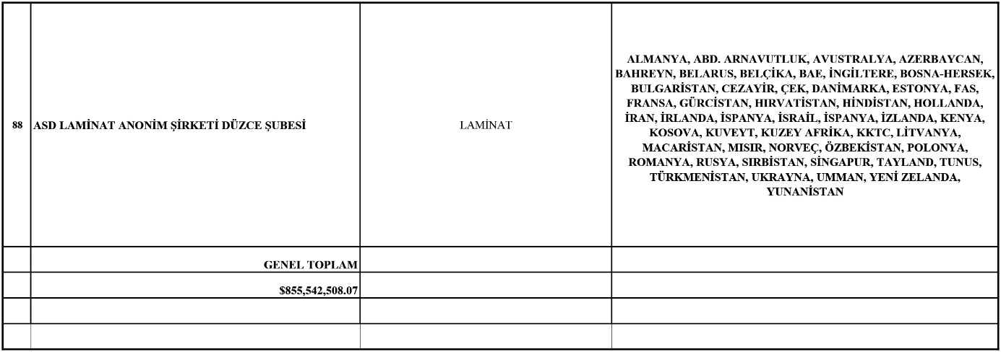

Her yıl Mart ayında biten yılın ihracat rakamları üye firmalarımızdan yazılı olarak istenmektedir.
Odamıza kayıtlı üyelerin bildirmiş oldukları son 3 yıla ait ihracat rakamları şu şekildedir:
2018 Yılı İhracat Rakamları: $855,542,508.07 (88 Firmadan alınmıştır.)
2017 Yılı İhracat Rakamları: $743,149,369.39 (89 Firmadan alınmıştır.)
2016 Yılı İhracat Rakamları: $619,778,347.26 (72 Firmadan alınmıştır.)
Rakamlara baktığımızda ihracat rakamlarımızın her yıl arttığını görmekteyiz. Ülkemizin 2023 vizyonu hedefleri arasındaki yıllık 500 milyar dolarlık ihracata olan katkımızı her yıl arttırarak katkı sağlamaktayız.

- HEDEF VE ÖNCELİKLİ ÜLKELER, ÜLKE RAPORLARI VE HEDEF PAZAR ARAŞTIRMASI

2018 – 2019 Dönemi Hedef ve Öncelikli Ülkeler
Küresel ekonomideki ve siyasi konjonktürdeki gelişmeleri çerçevesinde 2018-2019 dönemi için Pazara Giriş Komitesi tarafından 15 Hedef Ülke ve 32 Öncelikli Ülke belirlenmiştir.
2018- 2019 dönemi için belirlenen hedef ve öncelikli ülkeler listesi aşağıda yer almaktadır:
2018-2019 Dönemi Hedef Ülkeler (15 Ülke): Almanya, ABD, Çin Halk Cumhuriyeti, Etiyopya, Güney Kore, Hindistan, Irak, İran, Japonya, Katar, Kenya, Meksika, Romanya, Rusya, Ukrayna;
2018-2019 Dönemi Öncelikli Ülkeler (32 Ülke): Azerbaycan, Bangladeş, Birleşik Arap Emirlikleri, Brezilya, Bulgaristan, Cezayir, Endonezya, Fas, Fildişi Sahili, Fransa, Gana, G. Afrika C., Gürcistan, İngiltere, Kanada, Kazakistan, Kuveyt, Malezya, Mısır, Nijerya, Özbekistan, Pakistan, Polonya, Senegal, Singapur, Suudi Arabistan, Şili, Tanzanya, Türkmenistan, Umman, Ürdün, Vietnam.
Bu kapsamda, düzenlenen Ticaret Heyeti faaliyetlerinde sektörlerin özelliklerine göre söz konusu ülkeler üzerinde yoğunlaşılmaktadır.
Düzce İli Hedef ve Öncelikli Ülkelere Yapılan 2018 Yılı İhracat Dağılımı 2018-2019 Yılı Değerlendirmesi
SAYI | İHRACAT YAPILAN ÜLKELER | KAÇ FİRMA İHRACAT YAPIYOR | 2018-2019 DÖNEMİ
1 | ALMANYA | 33 | HEDEF
2 | BULGARİSTAN | 27 | ÖNCELİKLİ
3 | İRAN | 22 | HEDEF
4 | İNGİLTERE | 22 | ÖNCELİKLİ
5 | FAS | 20 | ÖNCELİKLİ
6 | FRANSA | 20 | ÖNCELİKLİ
7 | POLONYA | 20 | ÖNCELİKLİ
8 | GÜRCİSTAN | 19 | ÖNCELİKLİ
9 | ROMANYA | 18 | HEDEF
10 | AZERBAYCAN | 17 | ÖNCELİKLİ
11 | BAE | 17 | ÖNCELİKLİ
12 | SUUDİ ARABİSTAN | 17 | ÖNCELİKLİ
13 | ABD | 16 | HEDEF
14 | MISIR | 16 | ÖNCELİKLİ
15 | RUSYA | 15 | HEDEF
16 | UKRAYNA | 15 | HEDEF
17 | IRAK | 13 | HEDEF
18 | CEZAYİR | 11 | ÖNCELİKLİ
19 | ÖZBEKİSTAN | 10 | ÖNCELİKLİ
20 | ÜRDÜN | 10 | ÖNCELİKLİ
21 | ÇİN | 9 | HEDEF
22 | HİNDİSTAN | 9 | HEDEF
23 | G.AFRİKA CUMHURİYETİ | 8 | ÖNCELİKLİ
24 | KATAR | 6 | HEDEF
25 | TÜRKMENİSTAN | 6 | ÖNCELİKLİ
26 | UMMAN | 6 | ÖNCELİKLİ
27 | BREZİLYA | 5 | ÖNCELİKLİ
28 | GÜNEY KORE | 5 | HEDEF
29 | KUVEYT | 5 | ÖNCELİKLİ
30 | KANADA | 5 | ÖNCELİKLİ
31 | PAKİSTAN | 5 | ÖNCELİKLİ
32 | SİNGAPUR | 5 | ÖNCELİKLİ
33 | ENDONEZYA | 4 | ÖNCELİKLİ
34 | KAZAKİSTAN | 4 | ÖNCELİKLİ
35 | MEKSİKA | 4 | HEDEF
36 | ŞİLİ | 4 | ÖNCELİKLİ
37 | ETİYOPYA | 3 | HEDEF
38 | FİLDİŞİ SAHİLİ | 3 | ÖNCELİKLİ
39 | GANA | 3 | ÖNCELİKLİ
40 | NİJERYA | 3 | ÖNCELİKLİ
41 | SENEGAL | 3 | ÖNCELİKLİ
42 | VİETNAM | 3 | ÖNCELİKLİ
43 | MALEZYA | 2 | ÖNCELİKLİ
44 | TANZANYA | 2 | ÖNCELİKLİ
45 | BANGLADEŞ | 1 | ÖNCELİKLİ
46 | JAPONYA | 1 | HEDEF
47 | KENYA | 1 | HEDEF

Bu doğrultuda 2018 yılı Düzce ili ihracat rakamlarına baktığımızda hedef ve öncelikli ülkelerin hepsine ihracat yaptığımız görülmekte ve firmalarımızın bu ülkelere önümüzdeki dönemde de ihracatlarına devam edeceği öngörülmektedir.
Hedef ve Öncelikli Ülkelere yapılan ihracatın artırılması için her yıl Odamızda Dış Ticaret Bilgilendirme Toplantıları düzenlenmektedir.
Ayrıca ihracatla ilgili web sitemiz üzerinden gerekli bilgilendirme ve duyurular yapılmakta olup, üyelerimizin talep ve sorunları yüzyüze de değerlendirilmektedir.

2020 – 2021 Dönemi Hedef ve Öncelikli Ülkeler
Türkiye Odalar ve Borsalar Birliği’nden Odamıza gelen yazıda,
Pazara Giriş Komitesi’nin 27 Ağustos 2019 tarihinde gerçekleştirilen 10. Toplantısı akabinde, Pazara Giriş Komitesi üyelerinin görüş ve değerlendirmeleri çerçevesinde 2020-2021 dönemi Hedef ve Öncelikli Ülkeler listesinin aşağıdaki şekilde belirlenmesine karar verildiği belirtilmektedir.
2020-2021 Dönemi Hedef Ülkeler (17 Ülke); ABD, Brezilya, Çin, Etiyopya, Fas, Güney Afrika Cumhuriyeti, Güney Kore, Hindistan, Irak, İngiltere, Japonya, Kenya, Malezya, Meksika, Özbekistan, Şili ve Rusya;
2020-2021 Dönemi Öncelikli Ülkeler (28 Ülke); Almanya, Azerbaycan, Bangladeş, BAE, Bulgaristan, Çekya, Demokratik Kongo, Endonezya, Fildişi Sahili, Filipinler, Fransa, Gana, Gürcistan, İran, İtalya, Kanada, Katar, Kazakistan, Mısır, Nijerya, Pakistan, Polonya, Romanya, Senegal, Sırbistan, Tanzanya, Ukrayna ve Vietnam.

Düzce İli Hedef ve Öncelikli Ülkelere Yapılan 2018 Yılı İhracat Dağılımı 2020-2021 Yılı Değerlendirmesi
SAYI | İHRACAT YAPILAN ÜLKELER | KAÇ FİRMA İHRACAT YAPIYOR | 2020-2021 DÖNEMİ
1 | ALMANYA | 33 | ÖNCELİKLİ
2 | BULGARİSTAN | 27 | ÖNCELİKLİ
3 | İTALYA | 26 | ÖNCELİKLİ
4 | İRAN | 22 | ÖNCELİKLİ
5 | İNGİLTERE | 22 | HEDEF
6 | FAS | 20 | HEDEF
7 | FRANSA | 20 | ÖNCELİKLİ
8 | POLONYA | 20 | ÖNCELİKLİ
9 | GÜRCİSTAN | 19 | ÖNCELİKLİ
10 | ROMANYA | 18 | ÖNCELİKLİ
11 | AZERBAYCAN | 17 | ÖNCELİKLİ
12 | BAE | 17 | ÖNCELİKLİ
13 | ABD | 16 | HEDEF
14 | MISIR | 16 | ÖNCELİKLİ
15 | RUSYA | 15 | HEDEF
16 | UKRAYNA | 15 | ÖNCELİKLİ
17 | IRAK | 13 | HEDEF
18 | ÇEK CUMHURİYETİ | 12 | ÖNCELİKLİ
19 | SIRBİSTAN | 12 | ÖNCELİKLİ
20 | ÖZBEKİSTAN | 10 | HEDEF
21 | ÇİN | 9 | HEDEF
22 | HİNDİSTAN | 9 | HEDEF
23 | G. AFRİKA CUMHURİYETİ | 8 | HEDEF
24 | KATAR | 6 | ÖNCELİKLİ
25 | BREZİLYA | 5 | HEDEF
26 | GÜNEY KORE | 5 | HEDEF
27 | KANADA | 5 | ÖNCELİKLİ
28 | PAKİSTAN | 5 | ÖNCELİKLİ
29 | ENDONEZYA | 4 | ÖNCELİKLİ
30 | KAZAKİSTAN | 4 | ÖNCELİKLİ
31 | MEKSİKA | 4 | HEDEF
32 | ŞİLİ | 4 | HEDEF
33 | ETİYOPYA | 3 | HEDEF
34 | FİLİPİNLER | 3 | ÖNCELİKLİ
35 | FİLDİŞİ SAHİLİ | 3 | ÖNCELİKLİ
36 | GANA | 3 | ÖNCELİKLİ
37 | NİJERYA | 3 | ÖNCELİKLİ
38 | SENEGAL | 3 | ÖNCELİKLİ
39 | VİETNAM | 3 | ÖNCELİKLİ
40 | KONGO | 2 | ÖNCELİKLİ
41 | MALEZYA | 2 | HEDEF
42 | TANZANYA | 2 | ÖNCELİKLİ
43 | BANGLADEŞ | 1 | ÖNCELİKLİ
44 | JAPONYA | 1 | HEDEF
45 | KENYA | 1 | HEDEF

Bu doğrultuda elimizdeki en güncel ihracat rakamları olan 2018 yılı rakamlarına baktığımızda hedef ve öncelikli ülkelerin hepsine ihracat yaptığımız görülmekte ve firmalarımızın bu ülkelere önümüzdeki dönemde de ihracatlarına devam edeceği öngörülmektedir.

Genel Değerlendirme
SAYI | ÜLKELER | KAÇ FİRMA İHRACAT YAPIYOR | 2018-2019 DÖNEMİ | 2020-2021 DÖNEMİ
1 | ALMANYA | 33 | HEDEF | ÖNCELİKLİ
2 | BULGARİSTAN | 27 | ÖNCELİKLİ | ÖNCELİKLİ
3 | İTALYA | 26 |  | ÖNCELİKLİ
4 | İRAN | 22 | HEDEF | ÖNCELİKLİ
5 | İNGİLTERE | 22 | ÖNCELİKLİ | HEDEF
6 | İSRAİL | 21
7 | FAS | 20 | ÖNCELİKLİ | HEDEF
8 | FRANSA | 20 | ÖNCELİKLİ | ÖNCELİKLİ
9 | POLONYA | 20 | ÖNCELİKLİ | ÖNCELİKLİ
10 | GÜRCİSTAN | 19 | ÖNCELİKLİ | ÖNCELİKLİ
11 | HOLLANDA | 19
12 | KKTC | 19
13 | İSPANYA | 18
14 | LÜBNAN | 18
15 | ROMANYA | 18 | HEDEF | ÖNCELİKLİ
16 | AZERBAYCAN | 17 | ÖNCELİKLİ | ÖNCELİKLİ
17 | BAE | 17 | ÖNCELİKLİ | ÖNCELİKLİ
18 | SUUDİ ARABİSTAN | 17 | ÖNCELİKLİ
19 | YUNANİSTAN | 17
20 | ABD | 16 | HEDEF | HEDEF
21 | MISIR | 16 | ÖNCELİKLİ | ÖNCELİKLİ
22 | RUSYA | 15 | HEDEF | HEDEF
23 | UKRAYNA | 15 | HEDEF | ÖNCELİKLİ
24 | IRAK | 13 | HEDEF | HEDEF
25 | AVUSTRALYA | 12
26 | ÇEK CUMHURİYETİ | 12 |  | ÖNCELİKLİ
27 | MAKEDONYA | 12
28 | SIRBİSTAN | 12 |  | ÖNCELİKLİ
29 | BELÇİKA | 11
30 | CEZAYİR | 11 | ÖNCELİKLİ
31 | İRLANDA | 11
32 | MACARİSTAN | 11
33 | TUNUS | 11
34 | ÖZBEKİSTAN | 10 | ÖNCELİKLİ | HEDEF
35 | ÜRDÜN | 10 | ÖNCELİKLİ
36 | AVUSTURYA | 9
37 | ÇİN | 9 | HEDEF | HEDEF
38 | DANİMARKA | 9
39 | HİNDİSTAN | 9 | HEDEF | HEDEF
40 | HIRVATİSTAN | 9
41 | İSVEÇ | 9
42 | G. AFRİKA CUMHURİYETİ | 8 | ÖNCELİKLİ | HEDEF
43 | LİBYA | 8
44 | ARNAVUTLUK | 7
45 | BOSNA-HERSEK | 7
46 | FİNLANDİYA | 7
47 | İSVİÇRE | 7
48 | KOSOVA | 7
49 | PORTEKİZ | 7
50 | BAHREYN | 6
51 | KATAR | 6 | HEDEF | ÖNCELİKLİ
52 | LİTVANYA | 6
53 | MALTA | 6
54 | NORVEÇ | 6
55 | SLOVAKYA | 6
56 | TAYVAN | 6
57 | TÜRKMENİSTAN | 6 | ÖNCELİKLİ
58 | UMMAN | 6 | ÖNCELİKLİ
59 | BREZİLYA | 5 | ÖNCELİKLİ | HEDEF
60 | GÜNEY KORE | 5 | HEDEF | HEDEF
61 | KUVEYT | 5 | ÖNCELİKLİ
62 | KANADA | 5 | ÖNCELİKLİ | ÖNCELİKLİ
63 | PAKİSTAN | 5 | ÖNCELİKLİ | ÖNCELİKLİ
64 | SİNGAPUR | 5 | ÖNCELİKLİ
65 | TAYLAND | 5
66 | YENİ ZELANDA | 5
67 | ENDONEZYA | 4 | ÖNCELİKLİ | ÖNCELİKLİ
68 | HONG KONG | 4
69 | KAZAKİSTAN | 4 | ÖNCELİKLİ | ÖNCELİKLİ
70 | MEKSİKA | 4 | HEDEF | HEDEF
71 | ŞİLİ | 4 | ÖNCELİKLİ | HEDEF
72 | URUGUAY | 4
73 | ARJANTİN | 3
74 | ANGOLA | 3
75 | BELARUS/BEYAZ RUSYA | 3
76 | DOMİNİK | 3
77 | ETİYOPYA | 3 | HEDEF | HEDEF
78 | FİLİPİNLER | 3 |  | ÖNCELİKLİ
79 | FİLDİŞİ SAHİLİ | 3 | ÖNCELİKLİ | ÖNCELİKLİ
80 | GANA | 3 | ÖNCELİKLİ | ÖNCELİKLİ
81 | NİJERYA | 3 | ÖNCELİKLİ | ÖNCELİKLİ
82 | PANAMA | 3
83 | SLOVENYA | 3
84 | SENEGAL | 3 | ÖNCELİKLİ | ÖNCELİKLİ
85 | SUDAN | 3
86 | SRİ LANKA | 3
87 | UGANDA | 3
88 | VİETNAM | 3 | ÖNCELİKLİ | ÖNCELİKLİ
89 | EKVADOR | 2
90 | ESTONYA | 2
91 | FİLİSTİN | 2
92 | GABON | 2
93 | KORE | 2
94 | KAMERUN | 2
95 | KONGO | 2 |  | ÖNCELİKLİ
96 | KARADAĞ | 2
97 | MOZAMBİK | 2
98 | MOLDOVA | 2
99 | MALEZYA | 2 | ÖNCELİKLİ | HEDEF
100 | PARAGUAY | 2
101 | PERU | 2
102 | SURİYE | 2
103 | TANZANYA | 2 | ÖNCELİKLİ | ÖNCELİKLİ
104 | TACİKİSTAN | 2
105 | AFGANİSTAN | 1
106 | BENİN | 1
107 | BOTSVANA | 1
108 | BURKİNA FASO | 1
109 | BURUNDİ | 1
110 | BANGLADEŞ | 1 | ÖNCELİKLİ | ÖNCELİKLİ
111 | CİBUTİ | 1
112 | ÇAD | 1
113 | ERMENİSTAN | 1
114 | GÜNEY SUDAN | 1
115 | GÜNEY KIBRIS | 1
116 | GAMBİA | 1
117 | GİNE | 1
118 | GUYANA | 1
119 | GUETAMALA | 1
120 | HONDURAS | 1
121 | HAİTİ | 1
122 | JAPONYA | 1 | HEDEF | HEDEF
123 | KENYA | 1 | HEDEF | HEDEF
124 | KÜBA | 1
125 | LETONYA | 1
126 | LÜKSEMBURG | 1
127 | MADAGASKAR | 1
128 | MORİTYUS | 1
129 | MYANMAR | 1
130 | MALDİV | 1
131 | MASHALL ADALARI | 1
132 | MORİTANYA | 1
133 | MOĞOLİSTAN | 1
134 | PAPUA YENİ GİNE | 1
135 | RUANDA | 1
136 | SİERRA LEONE | 1
137 | SOMOLİ | 1
138 | TOGO | 1
139 | VENEZUELA | 1
140 | ZİMBABWE | 1

Genel olarak baktığımızda Düzce’den 140 farklı ülkeye ihracat yapılmaktadır.
En fazla ihracat yapılan ülkeler sırasıyla Almanya, Bulgaristan, İtalya, İran ve İngiltere’dir.
Genel dağılıma baktığımızda ise 36 Afrika Ülkesi ,33 Avrupa Ülkesi, 27 Asya Ülkesi, 16 Amerika Ülkesi, 15 Ortadoğu Ülkesi, 6 Balkan Ülkesi ve 7 Diğer Ülkeler olarak dağılım göstermektedir.
Hedef ve Öncelikli Ülkeler olarak baktığımızda ise Japonya, Kenya, Bangladeş, Tanzanya, Malezya, Kongo, Vietnam, Senegal, Nijerya, Gana, Fildişi Sahili, Filipinler, Etiyopya, Şili, Meksika, Kazakistan, Endonezya’ya ihracat yapan firma sayılarımızın arttırılması gerekmektedir.
Bu doğrultuda Odamızın web sitesinde ihracatla ilgili detaylı bilgiler bulunmakta olup, ihracat yapan firma sayılarımızın arttırılması ve bu ülkeler hakkında bilgi sahibi olmaları adına Japonya, Kenya, Bangladeş, Tanzanya, Malezya, Kongo, Vietnam, Senegal, Nijerya, Gana, Fildişi Sahili, Filipinler, Etiyopya, Şili, Meksika, Kazakistan, Endonezya’ya ait ülke raporları bulunmaktadır.

